ENTREGABLE 1

Agente inteligente para la prevención temprana del deterioro del bienestar universitario mediante inteligencia artificial generativa (Aure Care)

Grupo: 9

Integrantes:

Bryan Silva

Maria Camila Mercado

24 de septiembre de 2026

Misiones elegidas
AURA Care aborda M1 estres y ansiedad, M5 estigma y baja busqueda de ayuda, y M6 barreras de acceso. M2 presion academica se usa como evidencia contextual porque la sobrecarga de evaluaciones aparece asociada a menor asistencia y mas alertas academicas.

Evidencia del Data Pack
Mision | Indicador reconstruido | Dato base | Lectura para el problema
M1 | 41% | 4,920 de 12,000 respuestas D1 | El deterioro de bienestar tiene escala suficiente para requerir prevencion temprana.
M5 | 68% | D1 previous_support_use=never + ausencia de evento D2 | La necesidad existe, pero no se convierte en busqueda efectiva de apoyo.
M6 | 44%; 42.0 dias | D1 services_awareness + D2 wait_days | El primer contacto falla por desconocimiento y por friccion operativa.

Figura 1 Indicadores reconstruidos desde D1 y D2 frente a la linea base del concurso.

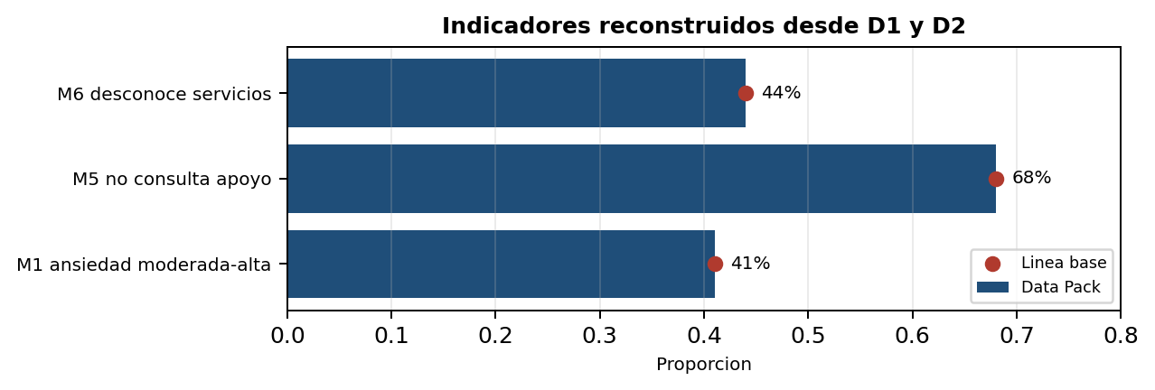
Evidencia complementaria.
D1 indica 73.9% con estrés moderado/alto; quienes reportan ansiedad alta duermen 6.5 horas promedio frente a 7.6 en ansiedad baja. Al cruzar D1 con D3, los perfiles con sobrecarga tienen asistencia promedio de 83.4% frente a 88.3% sin sobrecarga, y alertas académicas media/alta de 36.1% frente a 14.4%.

Concepto de solución
AURA Care es un agente preventivo con RAG y herramientas de analítica. Usa D1, D2, D3 y D7 para priorizar necesidades no clínicas y D6 para recomendar recursos concretos por horario, canal y tipo de servicio. El agente explica que es IA, entrega orientación de primer contacto y deriva a apoyo humano cuando la consulta supera su alcance.

AURA Care riesgos éticos y demostración

Flujo funcional para el prototipo
1. Cargar Data Pack Oleada 1.
2. Reconstruir indicadores M1, M5 y M6.
3. Calcular un score preventivo no clinico.
4. Recuperar servicios desde D6 con RAG.
5. Generar una respuesta segura con limites explicitos.
6. Derivar a ayuda humana ante crisis o necesidad especializada.

Primer analisis de riesgos eticos
Riesgo | Mitigacion
Diagnostico automatizado | La salida usa lenguaje preventivo: senales, necesidades y recursos. No clasifica clinicamente ni prescribe tratamiento.
Privacidad | Solo se usan datos sinteticos del Data Pack. No se agregan datos reales ni externos sensibles.
Sesgo | Se revisan brechas por pais, etapa academica, migracion y red de apoyo. Las recomendaciones deben validarse con bienestar.
Respuesta incorrecta | RAG limita respuestas al mapa D6. Cada recomendacion expone servicio, canal, horario y razon de derivacion.
Crisis | Si aparece lenguaje de crisis o autolesion, la IA deja de recomendar automaticamente y prioriza contacto humano.

